Балалар қауыпсіздігі- бақылауда
Өрт тілсіз жау екендігі даусыз. Төтеннен өршитін жалын талай өмірдің қиылуына әкеп соқтырады. Сондықтан ұсынылған қауыпсіздік ережелеріне жіті мән берген дұрыс.Әсіресе, балаларға өрт туралы түсінік беру, өрттен сақтану жолдарын үйрету және қауыпсіздік шараларын орындауды талап ету қажет етіледі. Өткен аптада қалалық білім бөлімінің акт залында білім беру мекемелері өкілдерінің қатысуымен осыған орайлас жиын өткізілді.
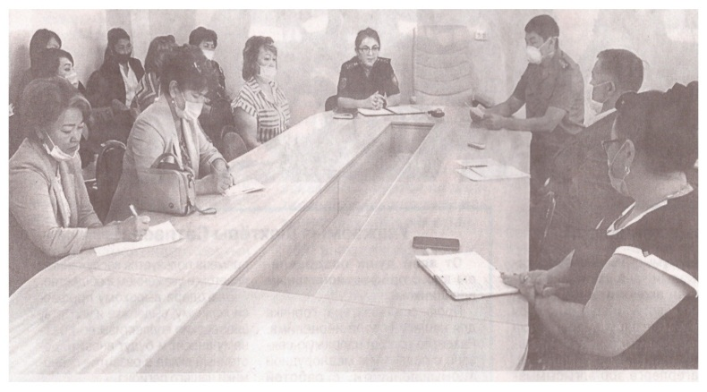
Жиын басында сөз алған бөлім басшысы Б.Ақышбеков жаңа оқу жылына жан-жақты дайындық жүргізіліп жатқанын айтып,өрт қауыпсіздігі ережелерін қатаң сақтау қажеттігін ескертті. Өз кезегінде төтенше жағдайлар бөлімінен келген мамандар бала қауыпсіздігіне қатер келтіретін оқиғалардың жиілегенін айтып, мұның алдын-алуға арналған кеңестерімен бөлісті.
-Әлбетте, өрт- абайламаса, адам өміріне қауып келтіретін алапат күш. Оның тұтануы талай өмірді жалмат қана қоймай, қоршаған ортаға зор залал келтіретіні айтпасада түсінікті. Бұл орайда мектеп ұстаздарының қауыпсіздік ережелерін түсіндіруі өрттің аз да болса алдын алады. Қазыр өрттің тұтануына электр сымдарындағы ақаулар себеп, оқушылардың да сіріңке, электр қуаты күшті құрылғыларды пайдалануға әуестігі осы қауіпті күшейтеді. Сондықтан оқушыларға оның тигізер зардабы туралы тәрбие сағаттарында айтылуы қажет,- дейді қалалық төтенше жағдайлар бөлімінің инженері Қаракөз Жалғасбаева. Маман бұдан бөлек терезеден құлап кету жағдайларының жиілегенін мәлімдеді. Мәселен, былтыр облысымызда осы жағдай боынша он тоғыз оқиға тіркелсе, биылдың өзінде жиырмаға жуықтаған. Төтеншеліктер москиттік торларға сенбеу керектігін айтып, құлап кету оқиғаларының алдын алатын кеңестермен бөлісті.
Өрт қауыпсіздігіне орайластырылған отырыста төтеншеліктер төтеннен килігетін тілсіз жауды болдырмауды жолдарын түсіндіріп, мұғалімдерге сақтық шаралары туралы оқушыларға жан-жақты түсіндіру қажеттігін ескертті. Өз кезегінде ұстаздар жан-жақты ұсыныстарын жеткізді. Мәселен қапыпсіздік шаралары жазылған буклеттер, ескертпе қағаздар таратуды жоспарға алуды ұсынды. Ұстаздар қауымы оқушыларға ауызша айтылған сын- ескертпелерді жеткізуден осындай буклеттер тарату әлдеқайда тиімдірек екенін атап өтті.
Нұрлан Қонысбай.
Сурет автордікі

